проект
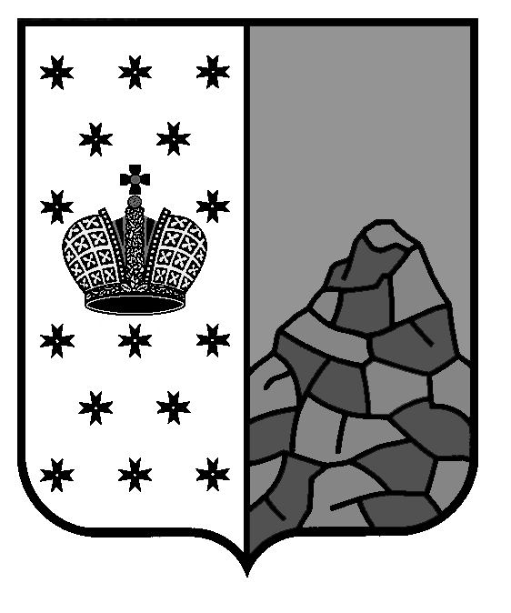
Российская Федерация
Новгородская область
Валдайский район
СОВЕТ ДЕПУТАТОВ ВАЛДАЙСКОГО ГОРОДСКОГО ПОСЕЛЕНИЯ
Р Е Ш Е Н И Е

О внесении изменений в Генеральный план
Валдайского городского поселения

Принято Советом депутатов Валдайского городского поселения
«____»__________________2024 г.

В соответствии со ст. 9, 23-25 Градостроительного кодекса Российской Федерации, Федеральным законом от 6 октября 2003 г. № 131-ФЗ “Об общих принципах местного самоуправления в Российской Федерации”, постановляю:

1. Утвердить внесение изменений в Генеральный план Валдайского городского поселения, утверждённый решением Совета депутатов Валдайского городского поселения от 28.12.2012 №118.
2. Опубликовать настоящее решение в бюллетене «Валдайский Вестник».

Глава городского поселения В.П. Литвиненко

Председатель Совета депутатов
Валдайского городского поселения В.П. Литвиненко

от «_____»______________2024 года
№__________

Проект подготовил и завизировал:
Заведующий отделом архитектуры, градостроительства
и строительства Администрации Валдайского
муниципального района А.В. Рыбкин

Согласовано:
Заместитель Главы администрации
Валдайского муниципального района Ю.Ю. Кокорина

Гл.спец. отдела правового
регулирования Администрации
Валдайского муниципального
района
О.А. Камаева
Исполнитель:
Заведующий отделом архитектуры, градостроительства
и строительства Администрации Валдайского
муниципального района А.В. Рыбкин

Разослать:
АРХИТЕКТУРА-2(1заверенное), ДЕЛО –2, КУМИ-1

Проект
Российская Федерация
Новгородская область
Валдайский район
СОВЕТ ДЕПУТАТОВ ВАЛДАЙСКОГО ГОРОДСКОГО ПОСЕЛЕНИЯ

П О С Т А Н О В Л Е Н И Е

от _____________ № _______
г. Валдай

О внесении изменений в Генеральный план
Валдайского городского поселения

Совет депутатов Валдайского городского поселения

ПОСТАНОВИЛ:
принять решение Совета депутатов Валдайского городского поселения «О внесении изменений в Генеральный план Валдайского городского поселения».

Председатель Совета депутатов
Валдайского городского поселения В.П. Литвиненко

